İZMİT İLÇESİNDEKİ OSMANLI DÖNEMİ CAMİ HAZİRELERİNDE YER ALAN MEZAR TAŞLARINDAKİ EDEBİ METİN VE MANZUMELER HAKKINDA BİR İNCELEME∗

A STUDY ABOUT LITERARY TEXTS AND POEMS ON TOMBSTONES IN THE MOSQUE GRAVEYARDS OF THE OTTOMAN PERIOD IN IZMIT DISTRICT
Yusuf AVŞAR∗∗
Mesude Hülya (ŞANES) DOĞRU∗∗∗
Öz
Türk Sanatı tarihinde, yoğunlukta olarak Osmanlı döneminde birçok hattat yetişmiş ve farklı coğrafyalardan öğrencileri de yetiştirerek, hat sanatının ustalığını çeşitli ülkelere yaymış ve popülerliğini genişletmişlerdir. İstanbul şehrinin başkent olması sebebiyle kuşkusuz sanat çevresinin ve hareketliliğinin de İstanbul ve çevresinde yoğunluk kazanmış olduğu görüşüne ulaşmak mümkündür. Ancak Türk Hat Sanatının izlerini yalnızca İstanbul şehriyle sınırlandırmak imkânsızdır. Anadolu şehirlerinin neredeyse tümünde eski bir Osmanlı dönemi Türk mezar taşına rastlamak gayet olağandır. Özellikle camilerin hazirelerinde ve eski kabristanlarda Osmanlılara ait mezar taşlarını bulmak mümkündür.
Çalışma konusu günümüzde Kocaeli İli sınırları içinde bulunan İzmit İlçesindeki Orhan Camii, Pertev Mehmed Paşa Camii, Hüseyin Paşa Camii ve Yumurtacı Camiinin hazirelerindeki mezar taşları üzerine yazılı olan, ölüm ile ecel konularının işlendiği edebi metinler ve manzumeleri Türk mezar kitabe kültürü çerçevesince incelenmektedir.
Beyitlerde ve dizelerde uygulanan kafiye örgüsü, kitabe metinlerinde kullanılan sözcüklerdeki mecazî anlatım öğeleri, metinlerin edebî açıdan kazandırdığı zenginlik ve ayrıcalık gibi konuların analiz edilmesi önemlidir. Periferide yaşamış olan hattatlar tarafından mezar taşları üzerindeki açık ve anlaşılır bir Türkçeyle yazılmış beyit ve kıtaları incelemek, aynı zamanda dönemin dil yapısı ve dilin edebî anlatım zenginliklerini de anlamayı kolaylaşmaktadır.
Çalışmada, mezar taşlarında bulunan edebi beyit ve manzumelerle karşılaştırmak ve işlenen konuların ortak noktalarının bulunduğunu ortaya koymak amacıyla, dönemsel olarak halk edebiyatından bazı şairlerin eserleri ve şiirleri örnek olarak sonuç kısmında belirtilmiştir. Örnek olması açısından belirtilen ağıt ve deyiş türleri, halk şairlerinin ölüm, ecel, dünya hayatı ve ahiret, mahşer, sorgu, cennet- cehennem ve helallik almak gibi konuların anlaşılır bir Türkçeyle işlendiğini ortaya koymakla birlikte analizleri yapılan kitabe manzumelerindeki ifade, anlam ve söylem benzerliklerini veya farklılıklarını da anlaşılabilir kılmaktadır.
Anahtar Kelimeler: Mezar Taşı Metinleri, Hat sanatı, Hattat, İzmit Camileri, Periferi
Abstract
In the history of Turkish art, many calligraphers were trained, especially during the Ottoman period, and by training students from different geographies, they spread the mastery of calligraphy to various countries and expanded its popularity. Examples of calligraphy can be examined in the finest detail in every field related to writing, from the entrance and construction plaques of many architectural structures, especially religious buildings, to fountain and charity inscriptions, from the sultan's signature to the content of manuscripts and even the inscriptions on tombstones.
It is possible to reach the conclusion that the art scene and its dynamism have undoubtedly intensified in Istanbul and its surroundings since Istanbul is the capital city. However, it's impossible to limit the traces of Turkish calligraphy solely to Istanbul. It's quite common to find an old Ottoman-era Turkish tombstone in almost every Anatolian city. Ottoman tombstones are especially common in mosque graveyards and old cemeteries.
The subject of the study is the examination of literary texts and poems dealing with the subjects of death and fate, written on the tombstones in the graveyards of Izmit Orhan Mosque, Pertev Mehmed Pasha Mosque, Hüseyin Pasha Mosque and Yumurtacı Mosque, located within the borders of Izmit province today, within the framework of Turkish tomb inscription culture.
Examining the couplets and stanzas written in clear and understandable Turkish on tombstones by calligraphers who lived in the periphery also makes it easier to understand the language structure of the period and the richness of literary expression of the language. Details such as whether an inscription is written in the local dialect in which it is found make it possible to provide researchers and readers with relevant etymological information. Issues such as whether the rhyme scheme used in the couplets and verses is used masterfully or not, the metaphorical expression elements in the words used in the inscription text, and the extent to which they bring literary richness and privilege to the text can be easily analyzed.
Keywords: Tombstone Texts, Calligraphy, Calligrapher, İzmit Mosques, Periphery

GİRİŞ
İzmit, Roma İmparatorluğu’nun Roma, Antakya ve İskenderiye’den sonra dördüncü en büyük kenti konumuna gelerek, kritik güzergâhların kesiştiği bir nokta olmuştur (Bostan, 2001:536). Bölge, 1302 yılında körfezin güney sahilinde meydana gelen Bapheus Muharebesi sonucunda, Osmanlı Devleti’nin doğuşuna şahitlik etmiştir.
İzmit, Orhan Gazi devrinde Akçakoca tarafından 1326-1330 yılları arasında zapt edilmiştir. Timur istilası sırasında, Timur ordusunun bir kolu tarafından yağma edilmiştir(Fıratlı, 1971).1337-1338 tarihlerinde Akçakoca tarafından Osmanlı topraklarına dahil edilen Nikomedia (Danişmend, 1974:27), önce İznikmid, zamanla halk tarafından kısaltılarak 'İzmit' halini almıştır (İnalcık, 1997:79). Evliya Çelebi Seyahatnamesi'nde İzmit’in adının kökeni şöyle anlatılmıştır: 'Orhan Bey, İzmit kalesini fethetmek amacıyla önce Koca Bey’i komutan olarak görevlendirmiş ve “iznimdir, var git” demiştir. Bu ifadeden dolayı İzmit isminin, ‘iznim git’ sözünden türediği rivayet edilir (Gölcük, 2021:8).
Fetihten sonra savaş ve kuşatmalardan harabe haline gelen İzmit’te ilk olarak iç kale onarılmış, daha sonra diğer imar faaliyetleri başlatılmıştır (Öztüre, 1981:85). Aşık Paşazade İzmit’in fethini “...Orhan Gazi hisara girdi ve Aydos’ta bulunan gazilerin de hepsi İznikmid’e gelip yerleştiler. Orhan Gazi oğlu Süleyman Paşa’yı İznikmid’e getirdi. Kiliseleri mescit yaptı. Ayrıca bir kiliseyi de medreseye çevirdi. Daha şimdi bile medresesi vardır” sözleriyle anlatmaktadır (Aşıkpaşazade, 2003:96).
İzmit şehrinin 1509 yılında büyük bir deprem sonucu hasar görmüştür(Öztüre, 1996:27). II. Beyazıt döneminde meydana gelen 14 Eylül 1509 tarihli depremden önemli ölçüde etkilenmiş, deprem sonucunda Süleyman Paşa Medresesi, 5 cami ve 300’e yakın ev tamamen yıkılmış, tersane de büyük hasara uğramıştır(Öztüre, 1996:98,99).
1719 tarihinde de İzmit ve civarında meydana gelen büyük depremin 14 Mayıs’ta olduğu, İzmit kentinin beşte dördünün yıkıldığı, enkaz altında 4000 kişinin öldüğü tespit edilmiştir. Ayrıca altı cami çökmüş ve bunların içinde bulunan 600 kişi de ölmüştür. Roma döneminden kalma su kemerlerin hasar görüp yıkıldığı da Fındıklılı Silahdar Mehmet Ağa’nın Nusretname isimli eserinde anlatılmaktadır (Silâhdar, 1964:388). İdris Bostan, İslam Ansiklopedisi’nde bulunan “İzmit” maddesinde, aynı depremin kentin önemli bir bölümünün yıkıldığından, Gümrükhane’nin deniz suları altında kaldığından, Mehmet Bey Cami ve müştemilatının tamamen, Pertev Paşa Cami’nin kısmen zarar gördüğünden bahsetmektedir(Bostan, 2001:537).
Osmanlı dönemi mimarî yapılarının bu yıkımlardan belli ölçüde zarar görmesi göz önünde bulundurulduğunda, günümüze ulaşan yapılar, tarihi belge ve somut örnek olmaları açısından önem taşımaktadır.
Araştırmaya konu olan İzmit Orhan Cami, Pertev Mehmed Paşa Cami, Hüseyin Paşa Cami ve Yumurtacı Cami hazirelerinde bulunan mezar taşlarındaki kitâbe metinlerinde, edebi metin ve manzume çeşitliliğine ulaşılmaktadır. Bu veriler ışığında, kitâbe metinlerindeki ölüm ve ecel vurgusu araştırmaya değer görülerek Türk Mezar Kitâbeciliği edebiyatına ve bu alanda yapılan ve yapılacak çalışmalara katkı sağlanması amaçlanmaktadır.
1.KOCAELİ İLİ İZMİT İLÇESİNDE BULUNAN CAMİLER VE HAZİRELERİ
Bu çalışmada, İzmit ilçesinde bulunan dört adet Osmanlı Camisinin (İzmit Orhan Cami, Pertev Mehmed Paşa Cami, Hüseyin Paşa Cami ve Yumurtacı Cami) hazirelerindeki mezar taşları üzerine yazılı olan ve ölüm ile ecel konularının işlendiği edebi metinler ve manzumeleri Türk Mezar Kitâbeciliği kültürü çerçevesince incelenmektedir. Edebi metinler dil bilgisi, yöresel söylem farklılıkları, metinsel içerik farklılıkları vb. perspektiflerden değerlendirilecektir. Ölüm, dünya hayatı, ahiret, erdemli ve ahlâklı yaşam ve henüz yaşamakta olan bireylere dünya hayatının geçiciliği üzerine nasihât gibi konuların, mezar taşı kitâbelerindeki edebi metinler içerisinde manzum olarak nasıl ve ne şekilde ifade edildiği ele alınacaktır.
Çalışmada ayrıca, şahidelerde yazılı bulunan manzumelerle ortak konuların işlenmiş olması üzerine çeşitli yüzyıllardan Türk Halk edebiyatı şairlerinin, ozanlarının ve âşıkların ölüm-ecel, dünya-ahiret hayatları, yaratıcıya geri dönüş, hayatta kalanlara nasihat ve öğüt verme, dünya hayatının geçiciliği ile fâniyat-ebediyet vb. konularda yazmış oldukları bazı manzume ve beyitlere yer verilmiştir. Bu şiir örnekleri ile toplumun ve bireyin genel kapsamıyla ölüm konusunu edebi anlamda nasıl bir üslup ile ele aldığı, mezar kitâbelerinde görülen dizelerle olan benzerlikleri ve yorum farklılıkları ortaya konulmuştur.
Kitâbelerde bulunan edebi manzumelerin kimler tarafından yazıldığı bilinmemekle birlikte, bu çalışmayla halk edebiyatımızın önemli şair ve ozanlarının en çok bilinen deyiş ve şiir örnekleri ile ölüm ve ecel konularına verilebilecek en çok bilinen örnekler ışığında, bu konuların gerek anonim şiir gerekse şairi ve yazarı bilinen yaygın manzumelerin tamamında bâriz bir yakınlık ve benzerlik olduğu açıklanmıştır.

1.1.Orhan Camii Haziresinde Bulunan Mezar Taşı
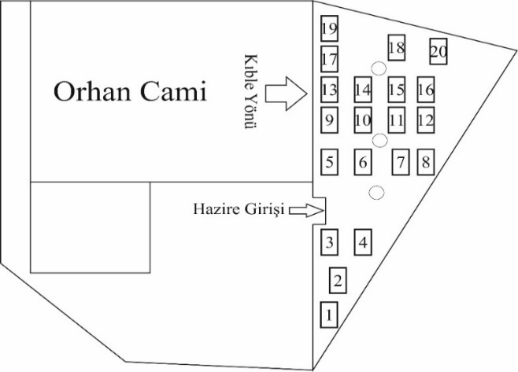
İzmit şehrinin en eski Osmanlı Camisi olan Orhan Cami haziresinde toplamda 13 adet Mezar kitâbesi bulunmaktadır. Kitâbe metinlerinde işlenilen edebi beyitler ile ilgili olarak Orhan Cami mezar taşlarında yazılı bulunan ve diğer Osmanlı dönemi Şâhidelerinde sıklıkla rastlanılmayan bir metin, edebi yönden değerlendirilmiştir.
Çizim 1: Orhan Cami Hazire Krokisi
Kaynak: Yusuf Avşar tarafından çizilmiştir.

1.1.1. Duhâncı (Tütüncü) Hacı Ahmed Ağa
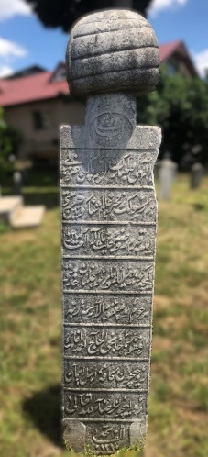 | Transkripsyon
 | 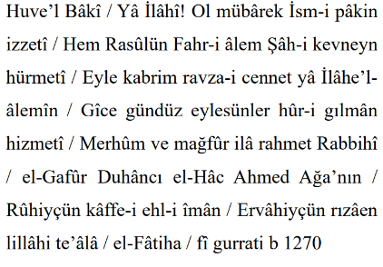
 | Anlam
 | 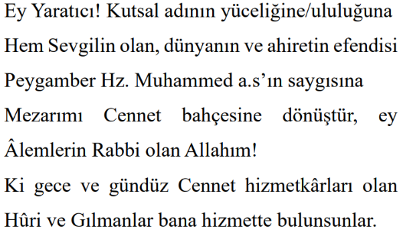

Tablo 1 : Duhâncı (Tütüncü) Hacı Ahmed Ağa
Kaynak: Yusuf Avşar tarafından fotoğraflanmıştır.
Çevirisi yapılmış olan ve vefat eden kişinin doğrudan kendi söylemi biçiminde kurgulanan bir anlatım, manzum olarak belirtilmiştir. Medfun kişi bu dizelerde, yaratıcıdan merhamet dilenmekte ve kabir azabından sakındığını belirtmektedir.
Metinde ölen kişinin künye bilgilerinden önce “Huve’l Bâkî” (Bâki olan O’dur) ibaresinden hemen sonra manzum olarak taş üzerine aktarılan bölüm, edebi metnin yazılı olduğu beyitlerdir.
Yâ İlâhî! Ol mübârek İsm-i pâkin izzetî / Hem Rasûlün Fahr-i âlem Şâh-i kevneyn hürmetî
Eyle kabrim ravza-i cennet yâ İlâhe’l-âlemîn / Gîce gündüz eylesünler hûr-i gılmân hizmetî” dizeleriyle
1.2.Hüseyin Paşa Camii Haziresinde Bulunan Mezar Taşları
Osmanlı dönemi İzmit Camilerinden olan Hüseyin Paşa Camii haziresindeki edebi metinler kullanıldığı görülen mezar taşlarından birkaç örnek, sırasıyla değerlendirilmektedir.
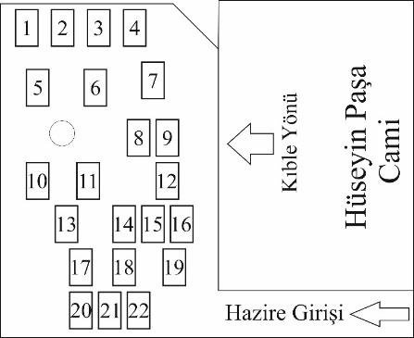
Hüseyin Paşa Cami haziresinde bulunan 22 Mezar taşında yazılı edebi metinlerden 4 manzume, edebi açıdan değerlendirilip açıklanmıştır. Değerlendirilen dizelerin, sıklıkla karşılaşılmayan örnekler olarak kullanılmış olduğu görülmektedir.
Çizim 2: Hüseyin Paşa Cami Hazire Krokisi
Kaynak: Yusuf Avşar tarafından çizilmiştir

1.2.1. Eş-Şeyh Hâfız Abdullâh Efendi Zâde Seyyid Mustafâ Safvet Efendi
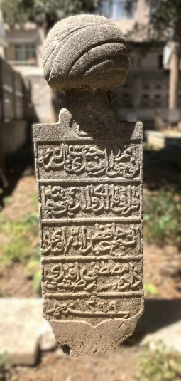 | Transkripsyon
 | 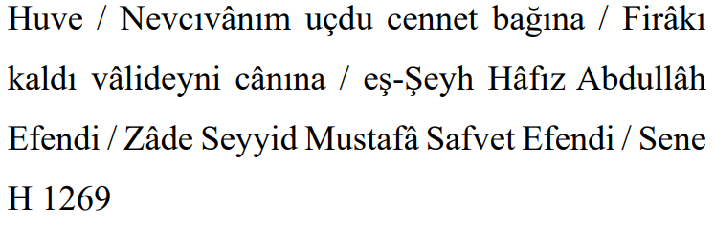
 | Anlam
 | 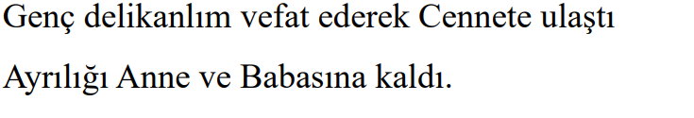
Tablo 2: Eş-Şeyh Hâfız Abdullâh Efendi Zâde Seyyid Mustafâ Safvet Efendi
Kaynak: Yusuf Avşar tarafından fotoğraflanmıştır.
Kitâbe metninde manzum olarak iki adet dizeden oluşan bir beyit yazılıdır.
Nevcıvânım uçdu cennet bağına / Firâkı kaldı vâlideyni cânına
Vefat eden kişinin muhtemel olarak genç olması ve geride bıraktığı Anne ve Babasını üzüntü ile yas içerisinde bırakmış olması durumu manzum bir edebi metin olarak Kitâbe metnine eklenmiştir.

1.2.2. Eş-Şeyh Abdullah Efendî’nin Kerîmesi Râsime Hânım
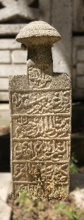 | Transkripsyon
 | 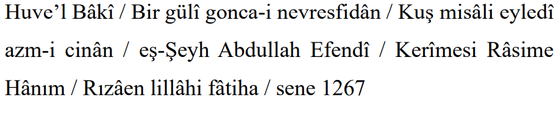
 | Anlam
 | 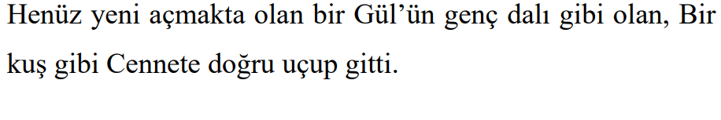
Tablo 3: Eş-Şeyh Abdullah Efendî’nin Kerîmesi Râsime Hânım
Kaynak: Yusuf Avşar tarafından fotoğraflanmıştır.
Metin içerisinde geçen iki dizeli Beyit şu şekildedir;
Bir gülî gonca-i nevresfidân / Kuş misâli eyledî azm-i cinân
Dizelerden hareketle, vefat eden kişinin henüz genç olduğu belirtilerek, günahsız ve mâsum bir şekilde Cennete bir kuş gibi havalanıp uçmuş olduğunun manzum bir biçimde ifade edildiği söylenebilmektedir.

1.2.3. Edâlı Hâfız Osmân Efendi’nin Zevcesi Merhûme Emîne
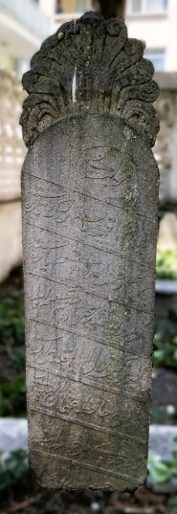 | 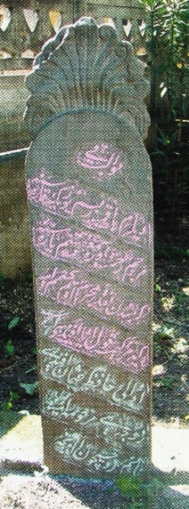
Transkripsyon | Anlam
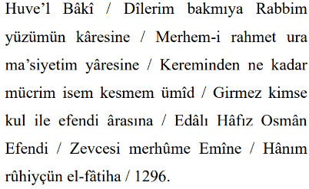 | 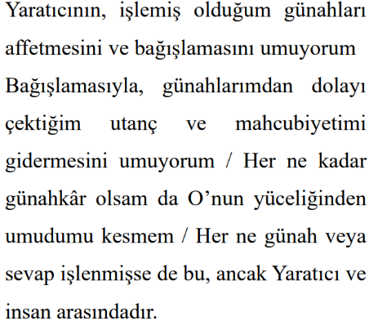
Tablo 4 : Edâlı Hâfız Osmân Efendi’nin Zevcesi Merhûme Emîne
Kaynak: Yusuf Avşar tarafından fotoğraflanmıştır. (sol).
Kaynak: Cebe, O.N, İzmit Mezar Kitabeleri, (Kocaeli: Çağ Matbaacılık, s.101). (sağ).

Kitâbe metninde işlenmiş olan manzum metin şöyledir;
Dîlerim bakmıya Rabbim yüzümün kâresine / Merhem-i rahmet (v)ura ma’siyetim yâresine / Kereminden ne kadar mücrim isem kesmem ümîd / Girmez kimse kul ile efendi ârasına
Edebi bir söylem ve kâfiye düzeniyle yazılmış dizelerde, ölen kişinin kendi hitâbı şeklinde bir anlatıma başvurulduğu incelenmektedir. Vefat eden kişi burada Yaratıcıdan hayatta iken işlemiş olduğu günahlar sebebiyle af dilemekte ve günahlarından dolayı duyduğu derin utanç ve endişeleri dile getirmektedir. Günahlarından duyduğu utanç ve kaygı her ne kadar derin bir anlatıyla ifade edilmiş olsa da kişi, Yaratanın yüce merhametine ve affına sığınmaktadır.

1.2.4. Kayazâde Muhammed Bey’in Kerîmesi Şeyh Abdullâh Efendi’nin Halilesi Merhûme Veliyye Hânım
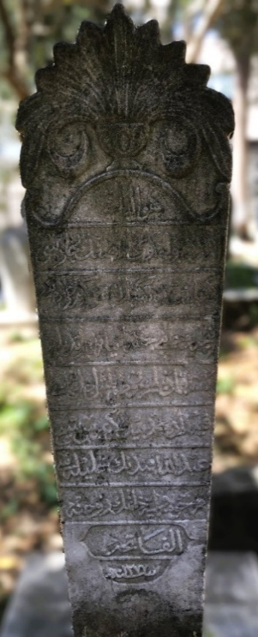 | 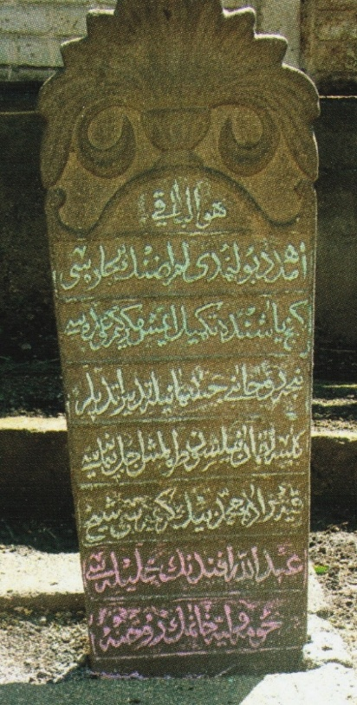
Transkripsyon | Anlam
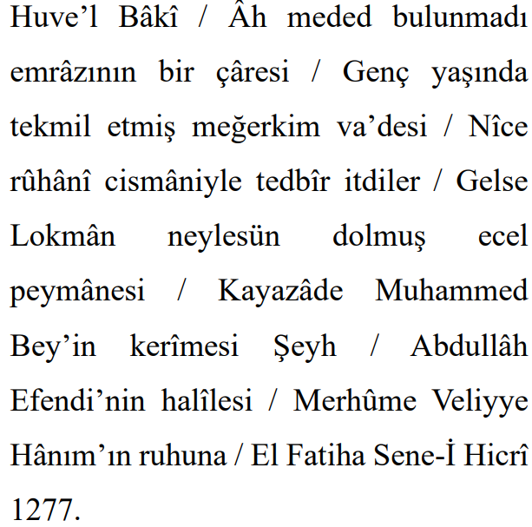 | 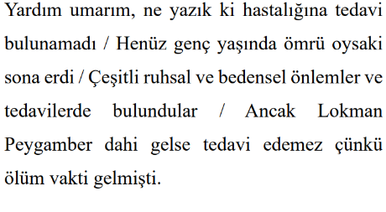
Tablo 5: Kayazâde Muhammed Bey’in Kerîmesi Şeyh Abdullâh Efendi’nin Halilesi Merhûme Veliyye Hânım
Kaynak: Yusuf Avşar tarafından fotoğraflanmıştır (sol).
Kaynak: Cebe, O.N, İzmit Mezar Kitabeleri, (Kocaeli: Çağ Matbaacılık, s.100). (sağ).

Şeyh Abdullah Efendi’nin eşi Veliyye Hanım’a ait kitâbede yazılı bulunan manzumede;
Âh meded bulunmadı emrâzının bir çâresi / Genç yaşında tekmil etmiş meğerkim va’desi / Nîce rûhânî cismâniyle tedbîr itdiler / Gelse Lokmân neylesün dolmuş ecel peymânesi yazılıdır.
Metinde geçen edebi dizelerde, vefat eden kişinin tedavisi olmayan bir hastalık sonucunda vefat etmiş olduğu belirtilmektedir. Vefat ettiğinde henüz genç yaşta olduğu ifade edilerek, hastalığına hem ruhsal hem bedensel/fiziksel tedavilerde bulunulduğu ancak bu tedavilerin de olumlu sonuç vermediği belirtilerek, İslam inancında tedavi yöntemleriyle bilinen Lokman Peygamberin dahi bu hastalığı tedavi edemeyeceği dördüncü dizede ifade edilerek ecel kavramı ve insan hayatının mutlak sona ulaşacağı vurgulanmıştır.

1.3.Pertev Mehmed Paşa Cami (Yeni Cuma) Haziresinde Bulunan Mezar Taşları
Mimar Sinan eseri olan Pertev Mehmed Paşa Cami (yaygın ismiyle “Yeni Cuma Cami”), izmit şehrinin en eski Camilerindendir. Cami planına göre bahçenin sol kısmında köşede yer alan hazirede 8 mezar taşı bulunmaktadır. Bu mezar taşlarından 3 tanesi, kitâbe metninde bulunan manzumeleri bakımından nadiren rastlanan Şâhide beyitlerindendir.

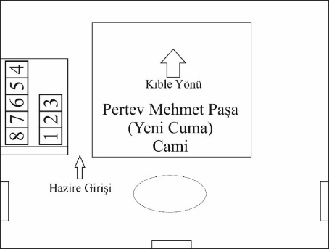
Çizim 3: Pertev Mehmet Paşa (Yeni Cuma) Cami Hazire Krokisi
Kaynak: Yusuf Avşar tarafından çizilmiştir.

1.3.1. Zecriyye Nâzırı Hacı Ali Zâde Derviş Ahmed Efendi
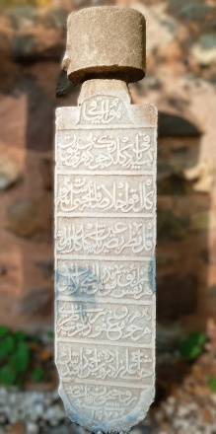 | Transkripsyon
 | 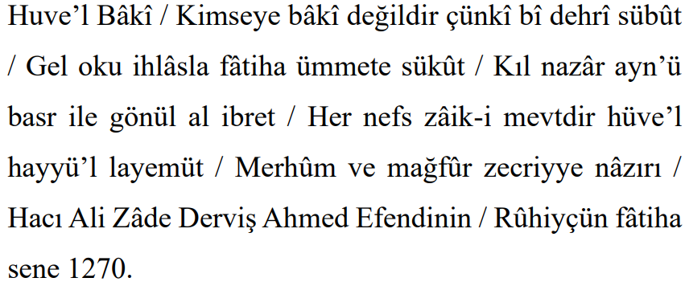
 | Anlam
 | 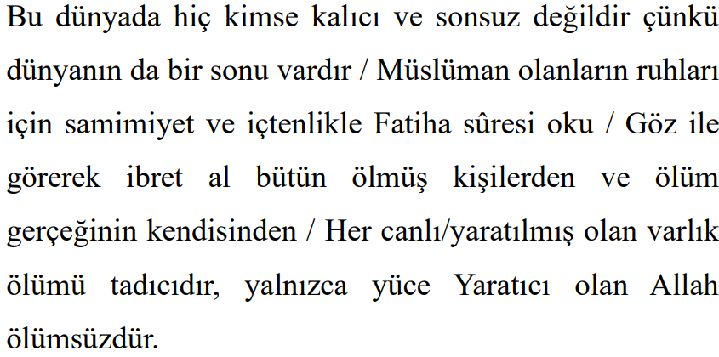
Tablo 6 : Zecriyye Nâzırı Hacı Ali Zâde Derviş Ahmed Efendi
Kaynak: Yusuf Avşar tarafından fotoğraflanmıştır.
Kitâbe metninin manzum kısmında şu dizeler yer almaktadır;
Kimseye bâkî değildir çünkî bî dehrî sübut / Gel oku ihlâsla fâtiha ümmete sükût / Kıl nazâr ayn’ü basr ile gönül al ibret / Her nefs zâik-i mevtdir hüve’l hayyü’l layemüt
Manzumede genel olarak bütün yaratılmış olan canlıların ölümlü olduğu ve bir gün mutlaka öleceklerine dair bir anlatım esas alınmıştır. Burada insanın yaratılmış bir varlık olduğu hatırlatılmakta olup yalnızca Yaratıcının ölümsüz ve sonsuz olduğu ifade edilmiştir. Dünya hayatında insanın doğru ve erdemli yaşamı gerekliliği üzerine ise ölmüş olan insanlardan, mezarlıklardan, mezar taşlarından ve ölüm gerçeğinin kendisinden ibret alınması gerektiği, tavsiye olarak edebi bir anlatı biçimiyle yazılmıştır.

1.3.2. İzmit Zabtiyye Taburu Üçüncü Süvarî Bölüğünden Mülâzım-ı Evvelî İçelli Hacı Mustafa Ağa
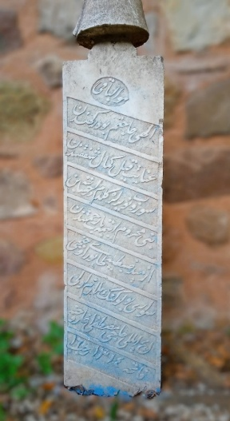 | Transkripsyon
 | 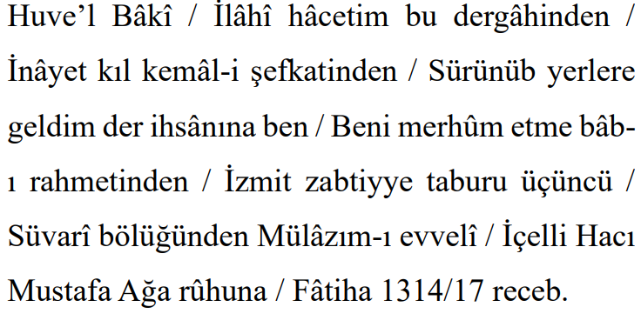
 | Anlam
 | 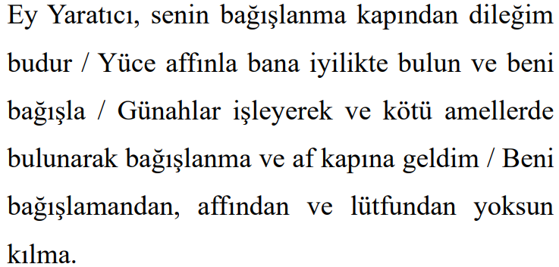
Tablo 7 : İzmit Zabtiyye Taburu Üçüncü Süvarî Bölüğünden Mülâzım-ı Evvelî İçelli Hacı Mustafa Ağa
Kaynak: Yusuf Avşar tarafından fotoğraflanmıştır.
Mezar taşı metninde geçen manzume;
İlâhî hâcetim bu dergâhinden / İnâyet kıl kemâl-i şefkatinden / Sürünüb yerlere geldim der ihsânına ben / Beni mâhrum etme bâb-ı rahmetinden şeklindedir.
Dizelerde ağırlıklı olarak Yaratıcıdan af dilenmekte ve onun bağışlamasına sığınılma arzusuna yer verilmiştir. Vefat eden kişinin kendi ifadeleri ve yakarışı şeklinde manzum edilen edebi metinde, günahlarının farkında olan ve işlemiş olduğu günahlardan dolayı utanç ve kaygı içinde bulunan bir insanın pişmanlıkları betimleme yönü gelişmiş bir şekilde mezar taşı metnine aktarılmıştır.

1.3.3. Kölezâde Mahzenci El-Hâc Osmân Ağa
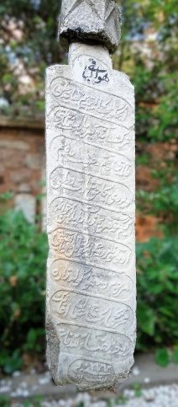 | Transkripsyon
 | 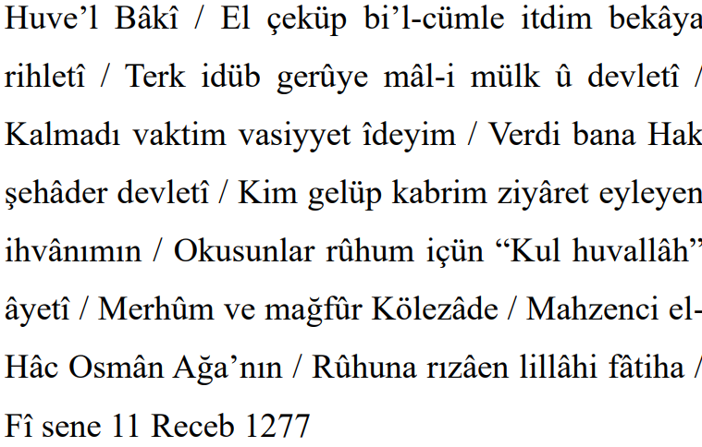
 | Anlam
 | 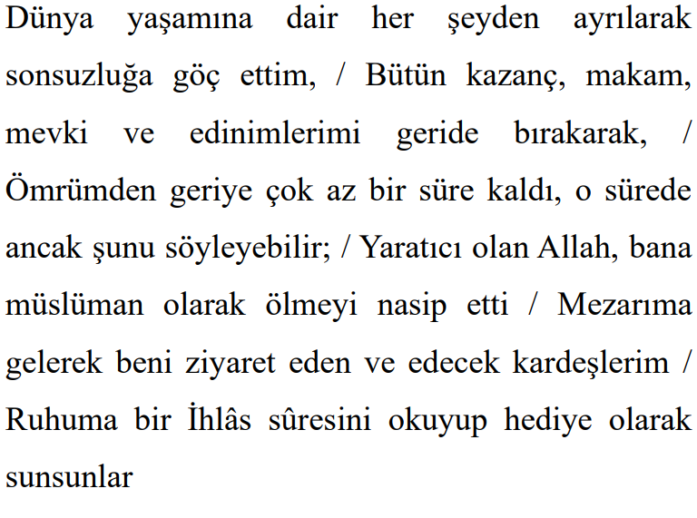
Tablo 8 : Kölezâde Mahzenci El-Hâc Osmân Ağa
Kaynak: Yusuf Avşar tarafından fotoğraflanmıştır.
Mezar taşı metninde geçen manzume 6 dizeden oluşmaktadır ve şöyledir;
El çeküp bi’l-cümle itdim bekâya rihletî / Terk idüb gerûye mâl-i mülk û devletî / Kalmadı vaktim vasiyyet îdeyim / Verdi bana Hak şehâdet devletî / Kim gelüp kabrim ziyâret eyleyen ihvânımın / Okusunlar rûhum içün “Kul huvallâh” âyetî
Dizelerde belirtildiği üzere, vefat eden kişinin kendi ağzından ifade edeye yer verilmektedir. Anlam derinliği bakımından sanatlı bir dil kullanılmıştır. İlk 4 dize, sıklıkla karşılaşılmayan bir metin olmakla birlikte son iki dize, birçok mezar kitâbe metninde görülebilecek manzum beyittir. Kişi bu dizelerde, hayatın geçiciliğini, bütün dünyevi kazançların kalıcı olmadığını ve asıl kazancın, iman sahibi bir Müslüman olarak ahirete dolayısıyla ebedi hayata göç etmek olduğunu âdeta öğüt vermektedir. Geride bıraktığı ve henüz hayatta olan ailesinden, akrabalarından, çevresinden ve tüm inananlardan bir istek ve beklentisi olduğunu belirtmektedir. Bu isteği ise onu mezarı başında ziyaret eden insanlardan kendi ruhuna bir İhlâs sûresi okuyup bağışlamalarıdır.

1.4.Yumurtacı Cami Haziresinde Bulunan Mezar Taşı
İzmit’in tarihî Camilerinden Yumurtacı Cami haziresinde 2023 yılı itibariyle toplam 20 adet Osmanlı dönemi eski Türk mezar taşının bulunduğu belirlenmiştir. Bu şahidelerde yazılı bulunan edebi metinlerin, sıklıkla karşılaşılmayan örnekleri edebî açıdan değerlendirilmektedir. Değerlendirilen kitâbelerin hangi tarihe dayandığı, taşların tarih kısmından kırılmış olmaları sebebiyle belirtilememektedir.
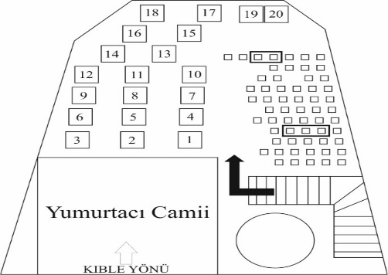
Çizim 4: Yumurtacı Cami Hazire Krokisi
Kaynak: Yusuf Avşar tarafından çizilmiştir.

1.4.1. Tabak Solak Hoca Oğlu Merhum Mehmed
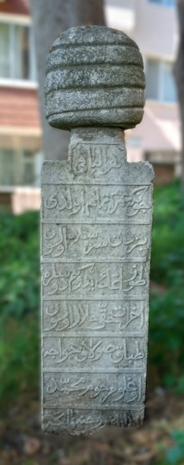 | Transkripsyon
 | 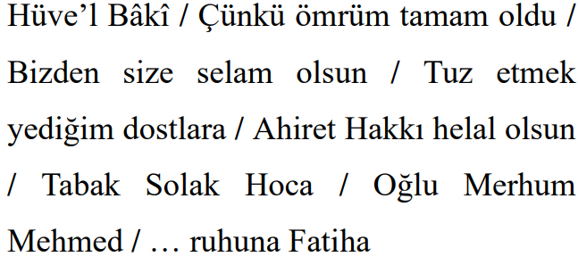
 | Anlam
 | 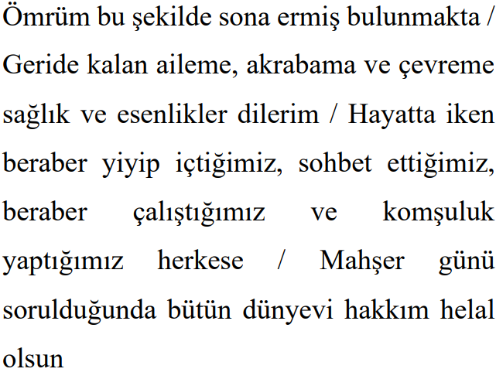
Tablo 9 : Tabak Solak Hoca Oğlu Merhum Mehmed
Kaynak: Yusuf Avşar tarafından fotoğraflanmıştır.
Merhum Mehmed Efendiye ait olan mezar taşı metnindeki manzume şöyledir;
Çünkü ömrüm tamam oldu / Bizden size selam olsun / Tuz etmek yediğim dostlara / Ahiret Hakkı helal olsun
Edebi dizelerde, vefat eden kişinin kendi yorumu ve ifadesi şeklindeki bir anlatım biçimine başvurulmuştur. Kişi burada ömrünün sona erdiği gerçeğiyle yüzleşerek, geride bıraktığı insanları selamlayıp esenlikler dilemekte, hayatta iken onlarda kalan haklarını helal ederek, vicdanî bir iç huzura kavuşmanın mutluluğunu yaşamaktadır.

1.4.2. Reis Koca Mehmed’in Validesi Merhume Emine
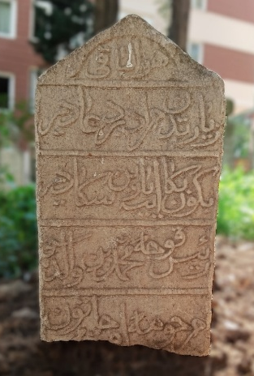 | Transkripsyon
 | 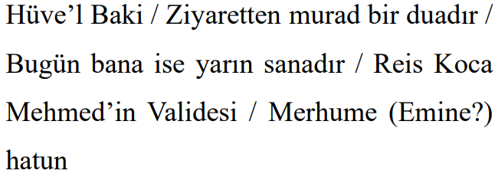
 | Anlam
 | 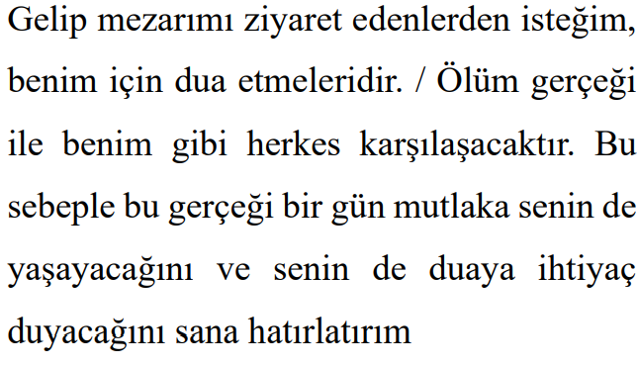
Tablo 10 : Reis Koca Mehmed’in Validesi Merhume Emine
Kaynak: Yusuf Avşar tarafından fotoğraflanmıştır.
Merhume Emine Hatun’a ait mezar taşındaki kitâbe metninde yazılı bulunan manzumede;
Ziyaretten murad bir duadır / Bugün bana ise yarın sanadır yazılıdır.
Kitâbe metni içerisinde yazılı olan edebi manzume, eski Osmanlı Türk mezarlarında sıklıkla karşılaşılan bir örnektir. Ölen kişinin kendi ağzından ifade edilmiş bir anlatımla yazılmıştır. Kişi geride bıraktığı insanlardan dua istemektedir. Bu istekle birlikte ölüm gerçeğini henüz hayatta olanlara hatırlatmaktadır. Ölümün bir gün herkes tarafından yaşanacağı ise ikinci dizede açıkça belirtilmektedir.
2.Kur’an-ı Kerim Ayetlerinde Ecel ve Ölüm Konuları
Kitabelerde bulunan edebî metinlerde işlenen temel kavramlar mutlaka ölüm, ecel, dünya hayatının geçiciliği, insanın bir gün mutlaka öleceği gibi konulardır. Bu hususta edebî metinlerdeki anlatım ve anlam derinliği, Kur’an-ı Kerim’in ecel ve ölüm ayetleri ışığında işlenmiştir. Kur’an-ı Kerim’de dünya hayatının insan için gelip geçici olduğu, asıl kazancın ahiretteki cennet hayatı olduğunu vurgulayan ayetler, dünya hayatında işlenilen günahların ahirette yaratıcı tarafından sorgulanacağı ve muhakeme edileceğini ifade eden ayetler Türk Mezar Kitabeciliği’nde yazıla gelmiş edebî dizelerde kafiyeli ve sanatlı bir anlatımla işlenmektedir. Eski Türk mezar taşlarında işlenen edebi metinlere ve manzumelere kaynak gösterilebilecek ölüm, ecel, fâniyat, ebediyet, dünya ve ahiret gibi konuları ele alan ayetlerden bazıları şöyledir;
Yaratılmış her varlığın, insanın ve topluluğun mutlaka bir ölüm ve yok oluş vaktinin olduğu Araf sûresinin 34. Âyetinde bildirilmektedir. Bu konuda Ankebut sûresinin 57. Âyetinde yaratılmış olan her insanın bir gün mutlaka öleceği ve tekrar Yaratıcıya döndürülecekleri ile ifade edilmektedir.
İnsanın ölümlü olduğunu hatırlatmak amacıyla, bireyin dünya hayatında kendisini korunaklı ve güvende hissedecek bir yaşam biçimine ulaşması durumunda dahi mutlaka ölüm ve ecel gerçeğiyle karşılaşacağı Nisâ sûresinin 78. Âyetinde işaret edilmektedir. Rahmân sûresinin 26. Âyetinde ise yeryüzündeki yaratılmış olan bütün canlıların gelip geçici oldukları yani ölümlü ve sonlu oldukları kısa ve anlaşılır bir şekilde bildirilmektedir. Bütün yaratıkların, gezegenlerin ve evrenlerin yok olacağı, buna karşın tek kalıcı ve ebedî olanın Yaratıcı olan Allah’ın olduğu Furkân sûresi 58. Âyette vahyedilmiştir.
Bakara sûresi 46. Âyette, inanan insanların ve müminlerin bir gün kesinlikle öleceklerinin ve tekrar Yaratıcıya ulaşacaklarının bilinci ve inancında oldukları vurgulanmaktadır. Dünya hayatının gelip geçici olduğunun hatırlatıldığı En’am sûresinin 32. Âyetinde ise dünyadaki yaşamın boş bir eğlence ve avuntudan ibaret olduğu, kalıcı ve ebedî hayatın Ahiret hayatı olduğu belirtilerek, insanlara akıllarını kullanmaları ve erdemli bir yaşam biçimini seçmelerinin kendilerine yararlı olacağı konularında uyarıda bulunulmaktadır (https://kuran.diyanet.gov.tr/mushaf#reload).

3.Türk Halk Edebiyatında Ölüm ve Ecel Konuları
Türkler, İslamiyet’le birlikte şiirde, yazılı ve sözlü anlatım geleneğinde, İslam inanç esaslarına dayalı birçok konuyu ele almışlardır. Bunlardan ölüm, ecel, dünya ve ahiret konuları da Türk edebiyatının çeşitli dallarında sıklıkla işlenen bir konu haline gelmiştir.
Mezar kitabelerindeki ölüm ve ecel temalı edebi metin ve manzumeler ile özellikle Türk halk edebiyatı içerisinde de ölüm, ecel, dünya ve ahiret hayatı, ebedi hayat gibi temalarda yazılmış şiirlerden bazıları, dönemsel olarak çeşitli örneklerle karşılaştırılabilmektedir.
Yunus Emre, dünya hayatının gelip geçiciliği ve ölüm gerçeği ile ilgili bir nefesinde şöyle demektedir;
Yalancı dünyaya konup göçenler
Ne söylerler ne bir haber verirler
Üzerinde türlü otlar bitenler
Ne söylerler ne bir haber verirler
Yunus der ki gör takdirin işleri
Dökülmüştür kirpikleri kaşları
Başları ucunda hece taşları
Ne söylerler ne bir haber verirler (Antroloji, Yalancı Dünyaya Konup Göçenler, 2015)

Halk edebiyatının önemli şairlerinden Karacaoğlan ölüm, ahiret ve dünya gibi konuları bir nefesinde şöyle ele alır;
Üryan geldim gene üryan giderim
Ölmemeye elde fermanım mı var
Azrail gelmiş de can talep eyler
Benim can vermeye dermanım mı var

Dirilirler dirilirler gelirler
Huzur-ı mahşerde divan dururlar
Harâmî var diye korku verirler
Benim ipek yüklü kervanım mı var (Antoloji, Üryan Geldim Gene Üryan Giderim, 2002)

16. yüzyıl Alevi-Bektaşi Ozanlarından Pir Sultan Abdal, ölüm konusunu, dünya hayatının yalnızca bir kere yaşanabilir olduğu ve bu hayatta dünyayı gezip, güzellikleri görüp toplum içerisinde erdemli bir ömür yaşanılması gerektiği fikri üzerinden şu şekilde anlatmaktadır.

Ölüm geldi yolun bize uğrattı
Firkat geldi yana yana ağlattı
Kesti ciger pare pare doğrattı
Ölüm ile ayrılığın elinden
Pir Sultan Abdal'ım dertlerim firak
Alışmış yanıyor şu dertli yürek
Bir dahi gelemem menzilim ırak
Ölüm ile ayrılığın elinden (Antroloji, Ölüm İle Ayrılığın Elinden, 2003)

20. yüzyılın en önemli Âşıklarından Âşık Veysel en çok bilinen şiirlerinden biri olan “Dostlar Beni Hatırlasın” deyişinde Âşık, ölüm gerçeğini ve bir gün her varlığın bir sonunun olduğunu hatırlatarak, geride bıraktığı insanlardan, onu ve dolayısıyla onun şiirlerini, deyişlerini hatırlamalarını ve gelecek nesillere aktarmalarını istemektedir. Şiirinde duru ve sâde bir Türkçe ile ölümü şöyle anlatmaktadır;
Can kafeste durmaz uçar
Dünya bir han konan göçer
Ay dolanır yıllar geçer
Dostlar beni hatırlasın
Can bedenden ayrılacak
Tütmez baca yanmaz ocak
Selam olsun kucak kucak
Dostlar beni hatırlasın (Antoloji, Dostlar Beni Hatırlasın, 2002)
Erzincan yöresinin 20. Yüzyıl Âşıklarından Âşık Davut Sularî, kardeşi Haydar Ağbaba’nın Almanya’da geçirmiş olduğu trafik kazasının ardından vefat etmesi üzerine, ölüm ve ecel konularını ele aldığı şu ağıtı okumaktadır;
[Hele bu dünyadan göçmeyen kimdir
Ebedileşip de kalanı sorun
Ecel şerbetini de içmeyen kimdir
Dünyadan muradın alan sorun
Nice hükümdarlar sultanlar geçti
Hepsi aynen ecel şerbetini içti
Kimisi kefensiz toprağa düştü
Baştan başa mamur olan gösterin (Antoloji, Haydar Ağbaba’ya Ağıt, 2015)

Günümüze değin Türk edebiyatı içerisinde insanlığa dair, doğaya ve evrene dair çok sayıda manzum eser ve şiir kazandırılmakla birlikte özellikle İslam terminolojisi ve İslam inanç esasları doğrultusunda ölüm, ecel, dünya ve ahiret hayatı, mahşer ve muhakeme günü gibi konularda da oldukça çeşitli eserler yazılmıştır. Bu şiirleri ve manzumeleri İslam yazı sanatı olan hat sanatı ile birleştirerek mezar taşlarına aktaran Türkler yalnızca kimlik ve soy bilgilerini geleceğe aktarmakla kalmayıp Hat sanatını ve edebiyatını da geleceğe aktarmış bulunmaktadır.
Farklı dönemlerde yazılmış Halk şiiri örneklerinden de anlaşıldığı üzere insanlık tarihi boyunca varlık âleminin geçiciliği ve ölüm gerçeği, insanların bu gerçeği kabullenmesi gerekliliği üzerine bir fikre ulaştırmıştır. Türk edebiyatında ölüm ve ecel, fâniyat ve ebediyet kavramlar, lirik bir anlatımla edebiyat dünyasında ayrı bir alan olarak yüzyıllar öncesinden yerini almıştır. Türkler vefat eden kişinin ardından ağıtlar ve mersiyeler yazmışlardır. Halk şairleri tarafından yazılıp söylenen ağıtlar, mersiyeler de zaman içerisinde anonimleşerek topluma mâl olmaktadır. Yazanı, söyleyeni belli olmayan bu manzumeler, mezar taşları sâyesinde günümüze ulaşarak, varlıklarını devam ettirmeyi başarmaktadırlar. Bu ağıtlar ve mersiyeler, bir Ozan’ın veya Âşık’ın sazından ve dilinden, Şair’in kaleminden doğaçlama ile aktarılarak yüzyıllar boyunca anonim olarak dilden dile gezmekle kalmayıp çalışmaya konu olan eski Türk Mezar kitâbelerine de Hat sanatı aracılığıyla estetik bir biçimde işlenilmiştir.

Değerlendirme ve Sonuç
Türkler tarih boyunca sözlü anlatım geleneğini farklı formlarda ve geniş bir çeşitlilikle sürdürmüş ve yaşatmışlardır. Doğa, aşk, sevgi, inanç, savaş, barış gibi beşerî ve evrensel konularda edebi bir anlatım ile gelişmelere farklı bir bakış getirmişlerdir. Düz anlatı üslubunu olası yetersiz ve belki estetik bulmayıp mutlaka lirik ve şiirsel bir ifadeyle gündemi ve hayatı anlamlandırmışlardır. Halk edebiyatı örneklerinden Divan edebiyatı çeşitliliğine değin sonsuz bir kaynak oluşturmuşlardır. Edebi anlatım türleri içerisinde incelenebilecek olan bir tür olarak Türk mezar kitâbeciliğinin yazıla gelmiş şahide manzumeleri araştırılmaya, geleceğe aktarılmaya ve tarihin hafızası olarak değerlendirilmeye oldukça faydalı ve zengin bir alan olduğu anlaşılmaktadır.
Yüzyıllar boyunca Türkler, mezar taşları üzerinde çeşitli motif ve simgelerle bir anlatı geleneğini sürdüre gelmişlerdir. Bu anlatım biçimi, toplumların âdeta belleği ve hafızası niteliğindedir. Özellikle Osmanlı dönemi mezar taşlarında, yazısal öğeler ve hat sanatına dair çeşitli ve oldukça değerli örneklere rastlanmaktadır. İslamiyet ile birlikte Türkler, bediz denilen figüratif öğelerden İslam dininde haram olarak değerlendirilmesi üzerine büyük oranda vazgeçerek mezar taşlarını yazı sanatlarıyla süslemişlerdir. Mezar taşı yazılarının Hat Sanatı yönüyle sanatsal bir boyut kazanması ve metnin edebi anlatımı dolayısıyla manzum bir biçimde işlenmesi, kitâbenin iki yönlü estetik bir yapıt hâline dönüşmesini sağlamaktadır.
Türk halk edebiyatının oldukça yaygın olan ve bilinen bir alanı Aşıklık geleneği ve Aşık edebiyatıdır. Aşık ve Ozanlar çeşitli yöre ve coğrafyayı gezen, seyahat eden ve gördüklerini lirik bir anlatımla şiirlerine aktaran gezgin yazarlardır. Bu çalışmada ölüm, ecel vb. konulara oldukça yakın örnek olmaları açısından, farklı dönemlerde yaşamış gezgin Ozan ve Aşıkların bu tarz konularda işledikleri şiirleri ayrıca belirtilmiştir. Doğayı, sevgiyi, uzaklığı, yakınlığı, savaş ve barışı güçlü bir anlatımla şiirleri sâyesinde günümüze ulaştırmış bu Ozanlar, doğum ve ölüm gerçeğini de ustalıkla işlemişlerdir. Yaşadıkları dönemde tanık oldukları çeşitli kayıp ve ölümleri manzum bir biçimde ifade etmişlerdir. Tanık oldukları ölüm ve kayıplardan nasihat alınması gerekliliği üzerinde durulduğu hemen hemen bütün Ozanların şiirlerinde açıkça incelenmektedir. Buna bir örnek olarak, âşık edebiyatının en önemli 20.yüzyıl temsilcilerinden Âşık Davut Sulari, kardeşi Haydar Ağbaba’nın Almanya’nın Köln şehrinde bir trafik kazası geçirerek vefat etmesi üzerine kayıtsız kalamayıp, bu ölüm için bir ağıt yakmıştır.
Ağıt kültürü ve bu kültüre bağlı olarak gelişen ağıt edebiyatı, özellikle Türk halk edebiyatının en önemli dallarından biri olmuştur. Halk şairleri, duydukları veya tanık oldukları ölümün üzerine bir ağıt yakarak, ölen kişiyi bir bakıma anmak ve belki de ölümsüzleştirmek istemektedirler. Ağıt edebiyatı çeşitli coğrafyalarda ve farklı kültürlerde incelenmektedir. Türk Mezar kitâbeciliği kültürü ve sanatı ise kimi anonim kimi ise bilinen bir Şair tarafından yazılmış ağıt formundaki manzumeler ile mezar taşı alanında Hat sanatı ile birleşerek iki yönlü bir alanın varlığını ortaya koymaktadır.
KAYNAKÇA
Antoloji (2002, 22 Ocak). Dostlar Beni Hatırlasın. https://www.antoloji.com/dostlar-beni-hatirlasin-siiri/ adresinden edinilmiştir.
Antoloji (2015, 16 Mayıs). Haydar Ağbaba’ya Ağıt. https://www.antoloji.com/haydar-agbaba-ya-agit-siiri/ adresinden edinilmiştir.
Antoloji (2003, 17 Kasım). Ölüm İle Ayrılığın Elinden. 31 Temmuz 2025 tarihinde https://www.antoloji.com/olum-ile-ayriligin-elinden-siiri/ adresinden edinilmiştir.
Antoloji (2002, 28 Mart). Üryan Geldim Gene Üryan Giderim. 31 Temmuz 2025 tarihinde https://www.antoloji.com/uryan-geldim-yine-uryan-giderim-siiri/ adresinden edinilmiştir.
Antoloji (2015, 20 Haziran). Yalancı Dünyaya Konup Göçenler. 31 Temmuz 2025 tarihinde https://www.antoloji.com/yalanci-dunyaya-konup-gocenler-siiri/ adresinden edinilmiştir.
Aşıkpaşazade. (2003). Osmanoğulları Tarihi. çev. Kemal Yavuz-Yekta Saraç, İstanbul: Koç Kültür Tanıtım Sanat A.Ş. Yayınları.
Avşar, Yusuf. “Yumurtacı Cami Haziresindeki Mezar Kitâbeleri”. İdil, 117 (2025/2): s. 396-411. doi: 10.7816/idil-14-117-16
Bostan, İ. (2001). İzmit. Türkiye Diyanet Vakfı İslam Ansiklopedisi, c.23, (İstanbul, s.536) TDV Yayınevi.
Danişmend, İ.H. (1947). İzahlı Osmanlı Tarihi Kronolojisi, c.1, (İstanbul, s.27). Doğu Kütüphanesi Yayınları.
Foss, C. (1996). Cities, Fortresses and Villages of Byzantine Asia Minor, Michigan Üniversitesi, Voriorum.
Gölcük, A. (2021). İzmit Kasr-ı Hümayunu’nun Müze Olarak İşlevlendirilmesinin İrdelenmesi [Yüksek Lisans Tezi Kocaeli Üniversitesi]. YÖK Ulusal Tez Merkezi.
İnalcık, H. (1997). Osman Gazi’nin İznik Kuşatması ve Bafeus Muharebesi, (Edt.). E. Zachariadou. Osmanlı Beyliği 1300-1389, (Ankara, s.78-101). Tarih Vakfı Yurt Yayınları.
Kur’an-ı Kerim, Diyanet İşleri Başkanlığı, (t.y.) kuran.diyanet.gov.tr. 31 Temmuz, 2025, https://kuran.diyanet.gov.tr/mushaf#reload adresinden erişilmiştir.
Öztüre, A. (1981). Nicomedia Yöresindeki Yeni Bulgularla İzmit Tarihi, İstanbul: Çeltüt Matbaacılık.
Fıratlı, N. (1971). İzmit Şehri ve Eski Eserleri Rehberi. Millî Eğitim Bakanlığı, Eski Eserler ve Müzeler Genel Müdürlüğü Yayınları, 1(25).
Silâhdar, F.M.A. (1964). Nusretnâme, çev. İsmet Parmaksızoğlu, c.1 İstanbul:Milli Eğitim Basımevi.

∗ Sempozyum kapsamında sözlü olarak sunulacak olan bildiri, “İzmit Pertev Paşa Camii, Orhan Camii, Hüseyin Paşa Camii ve Yumurtacı Camii Hazirelerinde Bulunan Mezar Kitâbelerinin Hat Sanatı Yönünden İncelenmesi” isimli tez metninin bir bölümünün kaynak olarak kullanılması ile hazırlanmıştır.
∗∗ Yusuf Avşar, Araştırmacı, Manheim, yanu9494@gmail.com, ORCİD: 0000-0001-9961-0914
∗∗∗ Mesude Hülya (Şanes) Doğru, Doç. Dr. Sakarya Üniversitesi Geleneksel Türk Sanatları Bölümü Öğretim Üyesi, Sakarya, mhdogru@sakarya.edu.tr, ORCİD: 0000-0003-2963-4827

